ZA ONE KOJI SE BAR MALO SLUŽE ENGLESKIM JEZIKOM
Glasno čitaj tekst unutar trokuta (više puta).
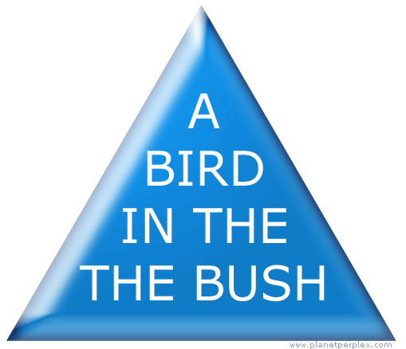
Gotovo je sigurno da ste pročitali: 'A bird in the bush,' i........
Ako je TO doista ono što ste PROČITALI, onda ste propustili vidjeti da je riječ THE napisana dvaput!
Oprostite, pogledajte ponovo.

A što sada vidite?

Vjerojatno nećete odmah vidjeti da, dok bijele praznine čine riječ optical, na plavom pejzažu čitate riječ illusion. Pogledajte ponovo! Shvaćate li sada zašto je ova slika nazvana optical illusion (optička iluzija)?

Što ovdje vidite?
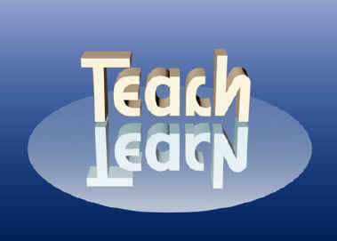
Ova slika je prilično vragolasta!
Riječ TEACH reflektira se kao LEARN.

Što vidite?
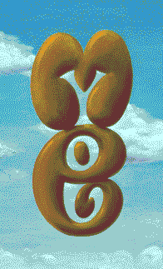
Vjerojatno čitate riječ ME u smeđoj boji, ali.......
ako pogledate kroz riječ ME
vidjet ćete
YOU!
Trebate li pogledati ponovo?

Testirajte svoj mozak!

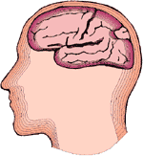

ALZHEIMEROV OČNI TEST
Izbrojte sva slova 'F' u slijedećem tekstu:
FINISHED FILES ARE THE RE
SULT OF YEARS OF SCIENTI
FIC STUDY COMBINED WITH
THE EXPERIENCE OF YEARS...
(VIDI DALJE)
KOLIKO STE IZBROJILI?
POGREŠNO, IMA IH 6 – bez šale.
PROČITAJTE PONOVO !
Stvarno, ponovite čitanje i pokušajte pronaći 6 slova 'F' prije nego li se naljutite.
Mozak ne može prepoznati riječ 'OF'.

Ne vjerujete ili - što? Vratite se i pogledajte ponovo!!
Svatko tko je izbrojao svih 6 slova 'F' iz prvog pokušaja je genije.

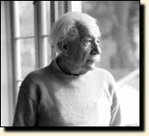
Tri je normalno, a već četiri je prilično rijetko.

Smao pmaetni ljdui mgou čtitai ovo.
Moežte li vejoratvi da ja svtanro mgou rzmjautei što sam npaiaso.
Femnoleanla slia ljoduksg mzoga, pemra itsžrainjvau na Cmabrigde Uinervtisjyu, njie btino po kjoem rdeu su sovla solžnea, vžano je smao da su pvro i poljsdenje sovlo na pavrom mesjtu.
Osatatk mžoe btii u ptpouonm nredu a vi još ujviek mžetoe čtitai bez porbemla.
Ovo je ztao što ljoduksi mzoak ne čtia skvao sovlo pobesno, ngeo rjieč kao cjielu. Zidvljaućuje zar ne? A ja sam ujivek msilio kkao je tčonsot psianja vžana!
Ako ste ovo pčrotaili pašoiljte dljae!!

